Создание концептуальной модели данных
Концептуальное моделирование данных – это начальный этап в моделировании данных, который позволяет сформировать абстрактное представление о структуре данных организации. На данном этапе выявляются основные объекты предметной области, их характеристики и взаимосвязи без детализации технических аспектов реализации.
Главная задача концептуального моделирования – зафиксировать бизнес-требования к данным и создать фундамент для последующей разработки логической и физической моделей базы данных.
Ключевые элементы концептуальной модели:
- Сущности – основные объекты системы (например: покупатели, товары, заказы, корзина).
- Атрибуты – характеристики объектов (например: имя покупателя, стоимость товара, номер заказа).
- Связи – взаимодействия между объектами (например: покупатель оформляет заказ, товар добавляется в корзину).
Концептуальная модель предоставляет общее видение структуры данных и применяется на ранних стадиях проектирования системы.

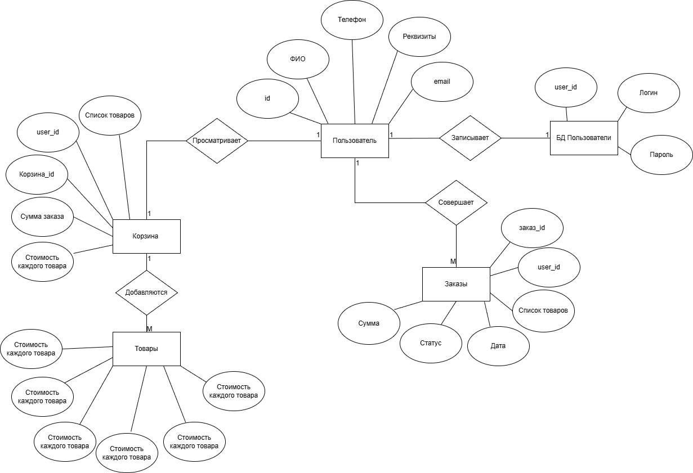
Представленная концептуальная модель данных для системы интернет-магазина включает следующие основные сущности: Пользователь, БД Пользователи, Корзина, Товары и Заказы.
Пользователь просматривает Корзину и совершает Заказы. Каждый Пользователь записывается в БД Пользователи для аутентификации.
Корзина содержит информацию о выбранных товарах, сумме заказа и стоимости каждого товара. В корзину добавляются Товары из каталога.
Товары содержат информацию о наименовании, цене, описании, изображении и категории. Товары могут добавляться в корзину пользователей и включаться в заказы.
Заказы закрепляются за пользователем и содержат информацию о дате, сумме, статусе заказа и списке товаров. Каждый заказ включает определенные товары из каталога.
Все сущности связаны между собой: Пользователь просматривает Корзину, Пользователь записывается в БД Пользователи, Пользователь совершает Заказы, Товары добавляются в Корзину. Такая структура позволяет эффективно управлять процессом покупок, отслеживать заказы, хранить информацию о товарах и пользователях.
Таблица 1 – описание сущностей
Название | Тип сущности | Краткое описание
Пользователь | Сильная | Пользователь сайта магазина
БД Пользователи | Сильная | БД учета пользователей
Корзина | Сильная | Корзина покупок пользователя
Товары | Сильная | Каталог товаров магазина
Заказы | Сильная | Заказы, оформленные пользователем

Таблица 2 – описание связей
Название | Сущность | Кардиналь  ность | Краткое описание
Просматривает | Пользователь  Корзина | 1  1 | Один пользователь просматривает одну корзину
Записывает | БД Пользователи Пользователь | 1  1 | Один пользователь записывается в базу данных пользователей
Совершает | Пользователь  Заказы | 1  M | Один пользователь может совершить множество заказов
Добавляются | Товары  Корзина | M  1 | Множество товаров добавляются в одну корзину

Описание Атрибутов:
Таблица 3 – Сущность «Пользователь»
Наименование | Формат данных | Краткое описание
Id | Целое число | Уникальный идентификатор пользователя
ФИО | Строковый | Фамилия, имя и отчество пользователя
Телефон | Строковый | Номер телефона пользователя
Реквизиты | Строковый | Платёжные реквизиты пользователя
Email | Строковый | Адрес электронной почты пользователя

